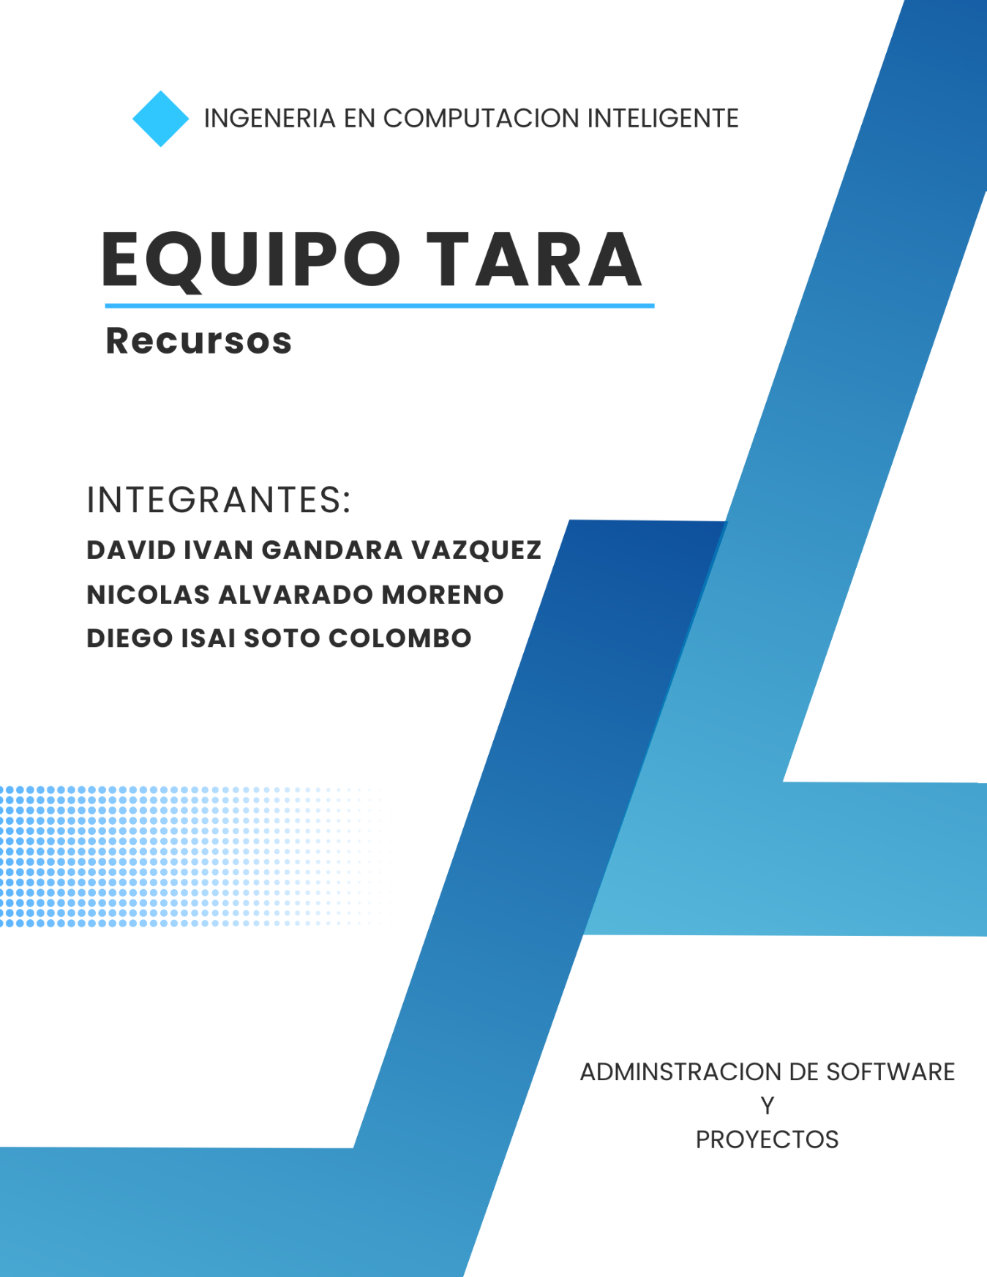

INDICE

Recursos requeridos para el proyecto 3
PERSONAL 3
ENTORNO (HERRAMIENTAS, HARDWARE, RED) 3
SOFTWARE REUTILIZABLE Y COMPONENTES 4

Recursos requeridos para el proyecto

PERSONAL

Descripción: Equipo multidisciplinario compuesto por desarrolladores de software (enfocados en la plataforma de simulación) y especialistas en psicología (para la validación de contenidos terapéuticos).
Informe de Disponibilidad: Actualmente el equipo base está formado por 6 estudiantes de la UAA con habilidades full-stack orientadas en javascript y colaboradores del departamento de psicología.
¿Cuándo se requiere?: Durante todo el ciclo de vida del proyecto, con mayor intensidad en las fases de extracción de requisitos y pruebas de usuario.
Tiempo: Dedicación parcial (aprox. 15-20 horas semanales por miembro).

ENTORNO (HERRAMIENTAS, HARDWARE, RED)
Descripción: Software de motores de desarrollo y herramientas de control de versiones (GitHub) y software de análisis de datos.
- Hardware: Equipo de computo con el que trabaja el personal del proyecto.
- Red: Conexión estable para la sincronización de la plataforma y el acceso a bases de datos.
Informe de Disponibilidad: Equipos propios operativos al 100%. Las instalaciones de la UAA están sujetas a los horarios académicos.
¿Cuándo se requiere?: Diariamente para la codificación y semanalmente para las sesiones de trabajo con el encargado.
Tiempo: Durante todo el semestre o duración del módulo de desarrollo.

SOFTWARE REUTILIZABLE Y COMPONENTES

Descripción: * Componentes OTS (Comerciales/Libres): Frameworks de desarrollo web (como React o HTML/CSS moderno), librerías de gráficos para seguimiento del estado de ánimo y servicios de hosting.
- Experiencia Parcial/Completa: Uso de arquitecturas de proyectos anteriores (como el sistema experto de lenguajes) adaptadas ahora a una interfaz web minimalista y relajante.
No se trabajó con ningún componente reutilizaba de proyectos pasado, se construyo todo desde cero, al iniciar con este proyecto.
Informe de Disponibilidad: Totalmente disponible mediante repositorios de código abierto y licencias estudiantiles.
¿Cuándo se requiere?: En la fase de arquitectura inicial para asegurar que la página sea escalable.
Tiempo: Integración inicial en las primeras 3 semanas de desarrollo.

